**Evolution**

**Règle 1 :** La **situation initiale**, choisie par le concepteur, est la situation active à l’instant initial.

La situation initiale est représentée par l’étape initiale

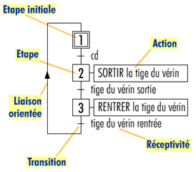

**Règle 2 :**

Une **transition** est dite **validée** lorsque toutes les étapes immédiatement précédentes reliées à cette transition sont actives.

Le **franchissement** d’une transition se produit :

* Lorsque la transition est **VALIDÉE**,
* ET QUE la **réceptivité associée** à cette transition est **VRAIE.**

**Règle 3 :**

Le **franchissement** d’une **transition** entraîne simultanément l’**activation** de toutes les **étapes immédiatement suivantes** et la **désactivation** de toutes les **étapes immédiatement précédentes.**

**Sélection de séquences**

Dans de nombreuses applications, le grafcet doit être en mesure de commander des cycles différents selon des conditions extérieures ou des choix de l’opérateur. La structure en « aiguillage exclusif » (aussi appelée « divergence exclusive ») apporte la solution.

On distingue trois structures fondamentales

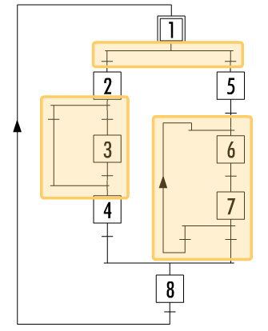

**Sélection de séquence :**

C’est la structure de base constituée d’autant de transitions qu’il y a de choix.

**Reprise de séquence :**

C’est une structure particulière qui permet d’exécuter à nouveau une partie du grafcet.

**Saut d’étapes :**

C’est une structure particulière qui permet d’éviter le passage par certaines étapes du grafcet.

**Séquences simultanées**

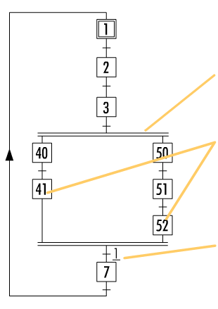

**Dans cette structure à séquences simultanées, les étapes 40 et 50 seront activées simultanément.**

**Les étapes 41 et 52 sont des étapes d’attente.**

**Dès que les étapes 41 et 52 sont actives, la transition 1 est franchie.**

**Grafcets synchronisés**

Si un même automatisme est géré par plusieurs grafcet, ceux-ci doivent être synchronisés, c’est à dire qu’ils doivent échanger entre eux des informations. Ces échanges sont généralement du type « appel –réponse ».

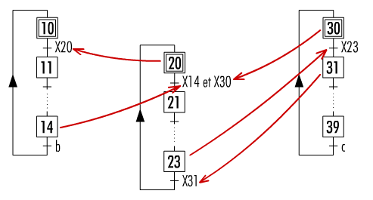

**Il faut tenir compte dans chaque grafcet, de l’état des autres grafcets :**

**- en ajoutant des étapes d’attente,**

**- en intégrant des réceptivités concernant l’état**

**d’activation des étapes. Ces réceptivités sont**

**notées X suivi du numéro de l’étape concernée.**

**Action conditionnelle**

Une action conditionnelle ne s’effectue que si :



* L’étape à laquelle elle est associée est active
* Et que la condition est vérifiée.

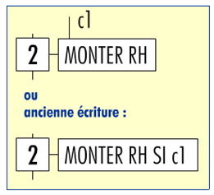

**L’action MONTER ne s’effectue que si l’étape 2 est active et que la condition c1 est vérifiée.**

**Forçage**

A l'étape 31 du Grafcet G3,  
il y a **F**orçage du Grafcet G2 à l'étape 20.